Магаре

Кой каквото ще да казва,
ала умна съм глава.
Май ушите ми са дълги,
но беда не е това.

Хората ме претоварят,
яздят, впрягат ме в кола
и отгоре ми се карат –
ех, магарешки тегла!

Като кон не съм голямо,
но съм с по-голям инат,
ала не за него само
аз се славя по цял свят.

Виж, за песни, що да кажа,
пея с ясен, сладък глас.
Искате ли да покажа
майсторлъка си пред вас?
Васил Ив. Стоянов

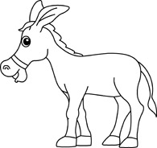

Магаре

Кой каквото ще да казва,
ала умна съм глава.
Май ушите ми са дълги,
но беда не е това.

Хората ме претоварят,
яздят, впрягат ме в кола
и отгоре ми се карат –
ех, магарешки тегла!

Като кон не съм голямо,
но съм с по-голям инат,
ала не за него само
аз се славя по цял свят.

Виж, за песни, що да кажа,
пея с ясен, сладък глас.
Искате ли да покажа
майсторлъка си пред вас?
Васил Ив. Стоянов

